附件2：交通路线
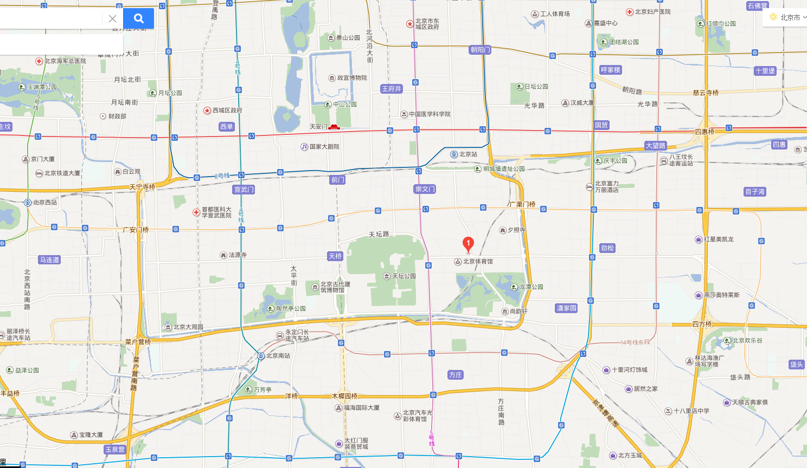
首都国际机场：机场线>地铁2号线>地铁5号线
乘坐机场线(东直门-东直门)途经2站到达东直门，乘坐地铁2号线[内环(积水潭-积水潭)]途经5站到达崇文门，乘坐地铁5号线(天通苑北-宋家庄)途经2站到达天坛东门，步行1080米到达终点。全程约1小时24分，打车费约95元。
南苑机场：大巴北京站专线
乘坐南苑机场大巴北京站专线(南苑机场-北京站)途经6站到达红桥市场，步行948米到达北京天坛饭店。全程约1小时9分，打车费约39元。
北京西站：地铁7号线>地铁5号线
乘坐地铁7号线(北京西站-焦化厂)途经8站到达磁器口，换乘地铁5号线(天通苑北-宋家庄)途经1站到达天坛东门，步行1080米到达北京天坛饭店。全程约45分，打车费约34元。
北京南站：地铁14号线东段>地铁5号线
乘坐地铁14号线东段(北京南站-善各庄)途经3站到达蒲黄榆，换乘地铁5号线(宋家庄-天通苑北)途经1站到达天坛东门，步行1080米到达北京天坛饭店。全程约37分，打车费约34元。

